Universidade federal de uberlãndia-Ufu

C:\Users\jean_\Desktop\Engenharia Mecatrônica\4º Periodo\Eletrônica Básica\1º Relatório\logo_femec.pngFaculdade de engenharia mecânica

Engenharia mecatrônica

Carlos Alberto Gallo

2º Relatório de Eletrônica básica

Jean robert da cunha marquez 11621EMT008

yuri lima almeida 11621EMT022

uberlândia

2018

Sumário

[introdução 2](#_Toc512674911)

[DESENVOLVIMENTO 3](#_Toc512674912)

[Conclusão 4](#_Toc512674913)

[REFERêNCIAS 4](#_Toc512674914)

# 

# introdução

# 

# DESENVOLVIMENTO

## REtifição meia onda utilizando diodo retificador

**Circuito**

Imagem do circuito montado em laboratório.

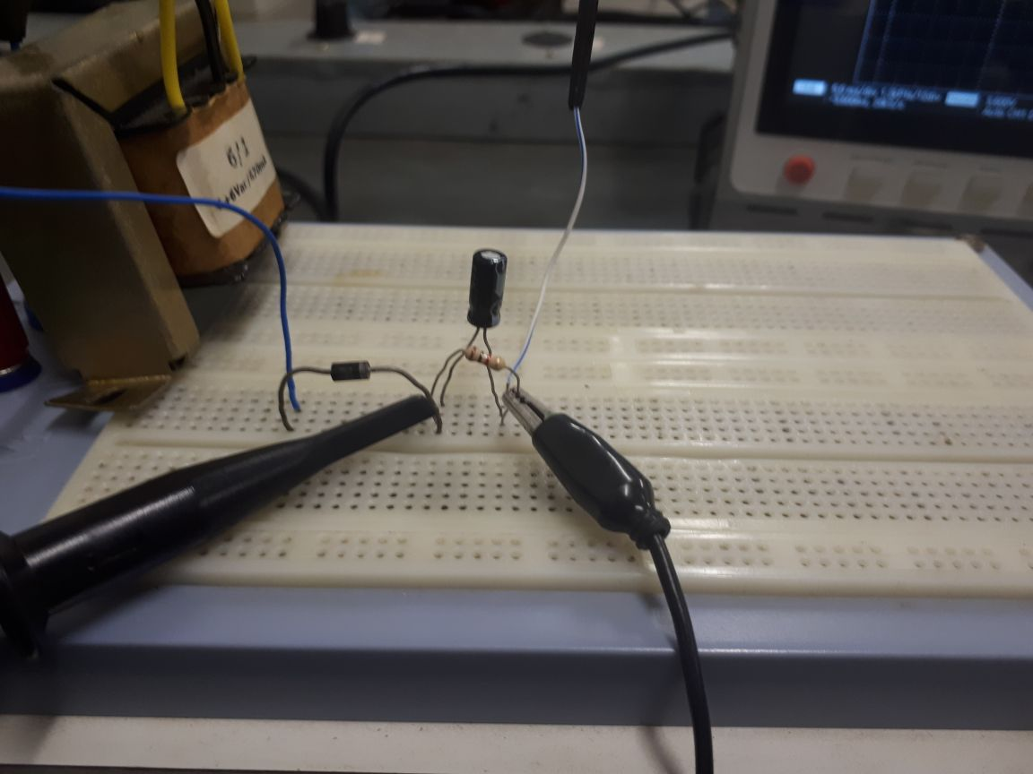

**Forma de onda com o diodo**

**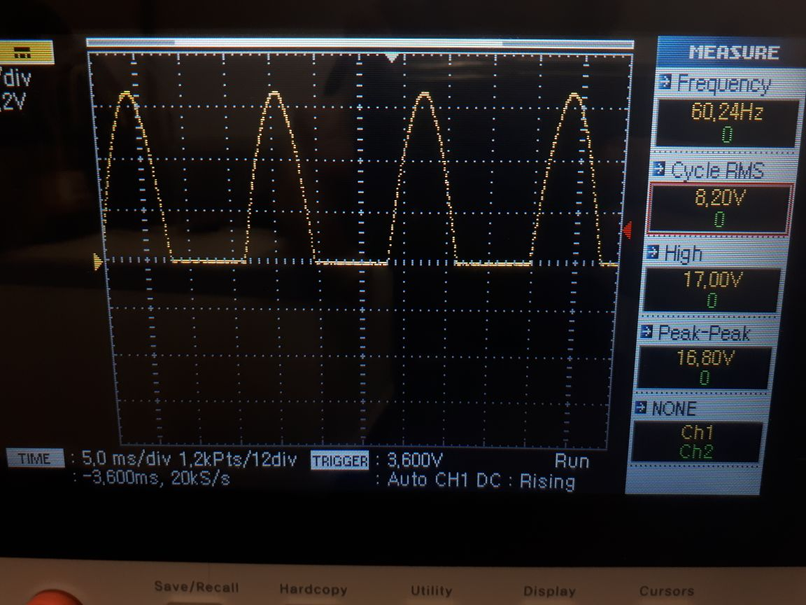**

**Forma de onda com o diodo e capacitor**

Imagem da retificação meia onda utilizando um capacitor de 100µF como filtro.

**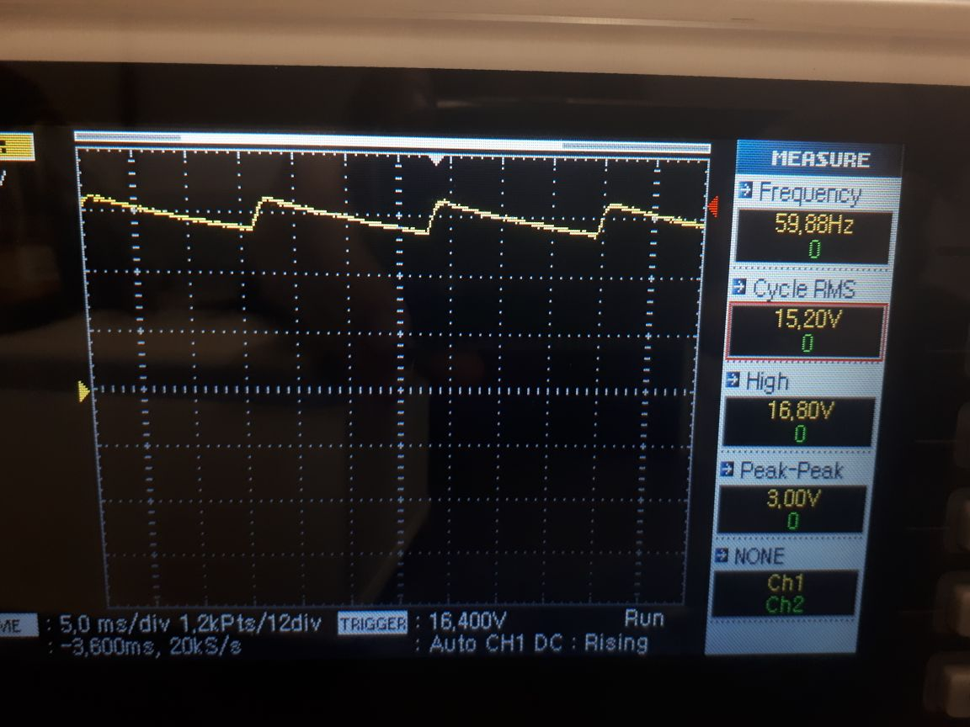**

Tabela da Tensão de Pico a Pico (V)

|  |  |  |  |
| --- | --- | --- | --- |
|  | Experimental | Calculado | Simulado |
| Sem capacitor | 16,8 |  |  |
| 0,47uF | 16,8 |  |  |
| 100uF | 2,8 |  |  |
| 220uF | 1,6 |  |  |
| 470uF | 1,0 |  |  |
| 2200uF | 0,4 |  |  |

## Retificação onda completa com 2 diodos retificadores

# Conclusão

# REFERêNCIAS

[1]

[2]

[3]

[4]

[5]

[6]

[7]

[8]

[9]

[10]

[11]

[12]

[13]